Jean-Philippe Rochette (09 234 241)

IFT501 – Recherche d’information et forage de données
TP #2/3 – Analyse des textes par le clustering

Tâche 1 – Réduction des mots

a) Utilisation de Porter Stemmer

La quantité de mots étant beaucoup trop grande pour être parcouru manuellement, j’ai plutôt opté pour automatiser la réduction. Quoiqu’il en soit, j’ai fait une petite modification à la main dans le document “words.txt”.

J’utilise Pandas afin de lire les documents comme étant des CSV avec un espace comme délimiteur. À cause des caractères spéciaux introduit par des mots français et allemand, j’ai pris comme encoding le “iso_8859_15”. J’avais quand même remarqué des mots commençant par ‘ø’ vers la fin et, même si j’en connais peu, ils ne semblaient pas venir de langues scandinaves. En les supprimant j’ai remarqué que la majorité pouvait être remplacée par “fi”. Bref, j’ai remplacé tous les ‘ø’ par “fi”. Il n’y en avait pas beaucoup.

Comme suggéré, j’ai utilisé l’algorithme Porter stemmer pour ne conserver que la base estimée des mots. L’algorithme est un copié-collé de celui trouvé sur le site Web pour Python. Je n’ai rien eu à modifier. Il porte le nom 0_porter_stemming.py dans mes fichiers de code.

Le traitement suivant cherchait à réduire la nouvelle liste de mots afin d’enlever des doubles. L’algorithme parcours une à une chaque ligne et conserve un dictionnaire de chaque première occurence. La clé est le mot et sa valeur est le premier identifiant rencontré du mot. Quand un mot est dans le dictionnaire, je remplace son identifiant par celui de la première occurence. Exemple:
133 access
134 access
135 access
136 accessibilit
137 access
133 access
133 access
133 access
136 accessibilit
133 access

→

Le code se trouve dans le fichier 1_reduce_after_stemming.py. Dans les faits, le code ne garde que l’identifiant des mots. Si on prend l’exemple plus haut, le fichier en sortie possède deux colonnes et nous avons “133 133”, “134 133”, “135 133”, “136 136” et “137 133”. Cette opération permet de passer de 30799 mots à 19592 mots. Donc, d’enlever 11207 mots; soit un peu plus du tiers.

b) Réduction des docwords

Cela me permet ensuite de remplacer des mots dans les docwords par un nouvel identifiant. L’algorithme utilise le fichier produit précédemment afin de remplacer un “ancien” identifiant par le nouveau. Je construis un dictionnaire avec comme clé l’id du document. Chacun contient un autre dictionnaire qui associe le nouvel identifiant des mots du document avec leur fréquence. Cela permet de mettre à jour les fréquences quand on combine les mots.

J’utilise ensuite ce dictionnaire de dictionnaires afin d’écrire un nouveau fichier docwords. Le nom du fichier est le très poétique 2_reduce_docwords_after_stemming.py. La sortie reprend le même format que les docwords d’origine. J’ai ajouté à la main aux originaux la ligne “doc_id word_id freq” au début afin que Pandas puisse s’en servir comme noms des colonnes. Les nouveaux docwords ont la ligne d’ajoutée automatiquement.

J’ai aussi retiré manuellement les premières lignes avec comme doc_id entre 1 et 14 inclusivement. En faisant des vérifications, j’ai utilisé le document 1 en exemple et j’ai remarqué que l’ajustement des fréquences faisait surtout doubler chaque valeur. Ces documents semblent avoir été simplement dédoublés. Je dis “semblent” car dans le doctitles correspondant il y a le même dédoublement, mais les titres sont différents. Bref, ça arrive peut-être ailleurs, mais je n’ai pas vérifié. J’ai simplement enlevé ces lignes.

Maintenant pour quelques statistiques sur l’opération:

 | Nb de lignes retirées | % de réduction | Nb de lignes avant
docwords_1 | 243 949 | 7.38% | 3 303 876
docwords_2 | 340 219 | 8.38% | 4 059 936
docwords_3 | 273 516 | 8.86% | 3 086 090
Total | 857 684 | 8.21% | 10 449 902

En résumé, malgré l’importante diminution de mots avec le stemming, cela n’a permis de réduire “que” 857 684 lignes sur les 10 millions quelque. Une baisse d’environ 8%. Ce n’ai pas négligeable, mais cela fait encore de gigantesques fichiers (du moins, pour mon vieil ordinateur). Il y a quand même une limite au nombre de mots similaires dans le même document. L’opération ne doit affecter que quelques mots par fichiers. Considérant qu’il y a 128 804 documents, cela fait en moyenne 6-7 mots d’enlevés par document (857684/128804) sur en moyenne 81-82 mots par document (10449902/128804).

c) TF-IDF

L’étape suivante a été d’implémenter l’algorithme TF-IDF. J’ai utilisé la formule:

- freq(doc, word) retourne le nombre de fois que le mot word apparait dans le document doc.
- W et D sont respectivement l’ensemble de tous les mots et l’ensemble de tous les documents appartenant au corpus.
- len() retourne la taille de l’ensemble.
- isIn(word, doc) retourne 1 si le mot est dans le document, 0 sinon.

Le fichier l’implémentant se nomme 3_TF_IDF.py. Le +1 d’ajouté afin d’éviter une division par zéro n’était probablement pas nécessaire au final car il doit toujours y avoir un document d’associé à un mot selon le format des docwords. Quoiqu’il en soit, vu la quantité de document, son impact est plus que négligeable.

L’algorithme construit deux structures de données. La première (TF) permet d’associer, pour un document donnée, la fréquence de chacun des mots jugés importants qu’il contient. La deuxième (IDF) conserve, pour chaque mot dans le corpus, le nombre de document où il apparait au moins une fois.

Bref, au final, chaque ligne se voit attribuer une valeur calculée de tf-idf. J’ai choisi de couper selon une valeur minimum et une valeur maximum de tf-idf. Ceux qui ne se trouvent pas entre ]MIN, MAX] ne sont pas imprimés en sortie. Le format de sortie est “doc_id word_id freq” pour être utilisé par la suite dans mes autres algorithmes.

d) Enlever des mots/lignes

Nonobstant ce qui a été dit précédemment, je sortais au début le tf-idf plutôt que la fréquence afin d’obtenir des statistiques et de voir où couper. Voici un histogramme des valeurs obtenues quand rien n’est enlevé ainsi que quelques statistiques pour voir avec quoi je commençais. J’ai utilisé le code dans 31_getting_stats.py pour générer le tout (avec des modifications selon la situation).
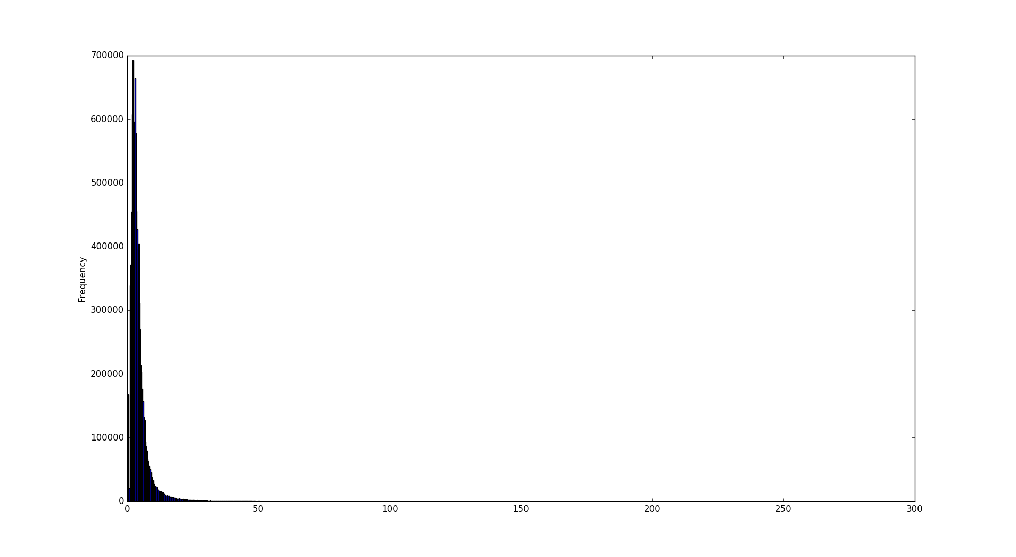

Minimum | Q1 | Médiane | Q3 | Maximum
0.44 | 2.25 | 3.34 | 4.98 | 276.92

Nombre total de documents | Nombre total de mots uniques | Nombre total de lignes
128 804 | 15 538 | 9 592 218

Une première constatation est que le nombre de mots est magiquement passé de 19 592 à 15 538. C’est probablement que tous les mots dans words.txt ne sont pas nécessairement présent dans les docwords.txt.

Une deuxième est que la grande majorité (75%) des valeurs de tf-idf se trouvent entre 0 et 5. Les valeurs, disont dépassées 50, ressemblent à des aberrations.

Les mots qui ont une valeur excessivement élevée sont d’ailleurs plutôt étranges (ex: ef, rml, tbl, pap, ar, ku, pq, pax,...). Ma première hypothèse a été que des mots n’apparaissant que dans 3-4 documents faisaient drastiquement augmenter le tf-idf de la ligne. Ceux-ci ne seraient pas très utiles au final. J’ai donc commencé par couper les mots qui n’apparaissaient que dans un certain nombre minimum de documents du corpus. Je n’ai mis que les valeurs qui changent assez pour être pertinentes.

Seuil minimum | Tf-idf maximum (Q4) | Nombre de lignes
0 | 276.92 | 9 592 218
10 | 276.92 | 9 570 936
100 | 245.85 | 9 369 247
1000 | 162.71 | 8 216 595
10000 | 86.55 | 3 838 453

Bref, ce n’est pas vraiment utile. Même un mot qui n’apparaît que dans 100 documents est potentiellement pertinent et peut servir à identifier un domaine de recherche précis. C’est peut-être à cause de la très grande taille des données, mais il n’y a pas vraiment de mots qui n’apparaissent que 3-4 fois. La très faible variation des autres quartiles (sauf pour le seuil de 10 000) suggèrent tout de même que c’est le IDF qui influence les résultats très élevés. J’ai confirmé en regardant les mots qui n’apparaissent que dans quelques documents. Ceux qui apparaissent moins de 100 fois ont un tf-idf entre 202 et 277.

La deuxième hypothèse est que plusieurs mots n’apparaissent qu’une ou deux fois dans un document ce qui engendre un très grand nombre de lignes qui ne sont probablement pas pertinentes pour la plupart.

Fréquence minimum (>) | Nb de lignes | Nb de documents | Nb de mots uniques
0 | 9 592 218 | 128 804 | 15 538
1 | 2 105 591 | 127 730 | 12 526
2 | 700 457 | 119 899 | 10 062
3 | 371 655 | 101 508 | 8 229
10 | 12 954 | 10 253 | 2 092
20 | 533 | 499 | 237

Celle-ci est en partie confirmée. Il y a vraiment beaucoup de fréquences de 1. Au niveau des quartiles (non-affichés), ils ont tous environ doublés sauf le maximum ce qui montre le poids de la fréquence dans le calcul. L’influence est moins drastique par contre en augmentant la fréquence minimum. Toutefois, au final, on ne coupe pas beaucoup de mots à moins d’avoir une fréquence minimum beaucoup trop grande. On risque aussi d’enlever des mots rares qui peuvent distinguer le document des autres...

Finalement, j’ai opté pour n’utiliser que le tf-idf afin de couper l’ensemble de données. Mon calcul semble être correct (ma crainte au début). Puisque les valeurs élevées ont potentiellement une plus grande importance, j’ai coupé itérativement en utilisant le troisième quartile afin de ne prendre que le quart à chaque fois. La coupe que je jugeais idéale était ]35, 277] qui gardait 29559 lignes, 21815 documents et 6284 mots uniques.

J’ai toutefois rencontré un autre problème en exécutant le K-Means; soit ma mémoire vive de 4GB... Au final, afin d’avoir des résultats sans devoir attendre 2 jours, j’ai opté pour une coupe ]35, 40] qui garde 9379 lignes, 8637 documents et 3311 mots uniques.

Une autre difficulté en prennant des valeurs de tf-idf élevées était qu’à un certain point, il n’y avait qu’un mot par document qui se qualifiait. À partir d’un minimum de 45, j’avais le même nombre de lignes que de documents...

Dernier détail, je ne sais pas si c’est une bonne façon de faire, mais je rejette des lignes et non des mots. Puisque le tf-idf donne une valeur pour un mot dans un document (ligne), le même mot dans un autre document qui a une fréquence différente n’aura pas le même tf-idf. J’ai du même coup assumé que les documents avaient un nombre de mot suffisamment similaire pour ne pas avoir à normaliser les fréquences.

Alors quand je dis 3311 mots uniques, même si “patate” fait partie de ceux-ci, je ne remet pas toutes les lignes ayant le mot “patate”. Je coupe seulement avec le tf-idf. Du même coup, cela a pour effet d’éliminer des documents dont les valeurs de tf-idf ne sont pas assez élevé pour qu’au moins un de ses mots survive. Dans le meilleur des mondes, j’aurais plus de mémoire et n’aurais pas eu besoin de plusieurs jours pour exécuter un K-Means avec toutes les données. Mais ce n’est pas le cas.

Tâche 2 – Représentation des textes

Un peu comme suggéré dans la dernière section, ma représentation des textes se base uniquement sur la fréquence brute de chaque mot dans un document. Pour être considéré, un mot dans un document doit avoir obtenu un tf-idf entre ]35, 40].

Minimum | Q1 | Médiane | Q3 | Maximum
4 | 6 | 7 | 9 | 35

Nombre total de documents | Nombre total de mots uniques | Nombre total de lignes
8637 | 3311 | 9379

Les fréquences se ressemblent plutôt. Le maximum de 35 est pour le mot “system” dans le document portant le titre “Gloval Bifurcation & Asymptotics Behavior in Nonlinear Differential Equations” (applied mathematics).

